Guia para video NotebookLM
Tratamiento de hallazgos en el Sistema de Gestion de Calidad
Este documento contiene instrucciones para solicitar a NotebookLM un video explicativo y capturas del sitio como apoyo visual.

Objetivo del video
Capacitar a los usuarios en el registro, validacion, tratamiento, accion correctiva, verificacion de eficacia y cierre de hallazgos.

Indicaciones principales para NotebookLM
- Duracion sugerida: 6 a 8 minutos.
- Tono: profesional, claro y cercano.
- Publico objetivo: colaboradores, Representante de la Gerencia y responsables asignados.
- Usar las capturas como referencia visual del sistema.
- Explicar responsabilidades, plazos, evidencias y cierre del flujo.

Guion sugerido

1. Bienvenida e introduccion
Presentar el Portal SGC como plataforma central para documentos, hallazgos y trazabilidad ISO.

2. Registro del hallazgo
Un colaborador describe el hallazgo, informa fecha, proceso, fuente y evidencia objetiva. El sistema asigna codigo H001, H002, etc.

3. Validacion del Representante de la Gerencia
El Representante valida si aplica. Si no aplica, cierra con respuesta. Si aplica, clasifica como NC u OM y asigna responsables y plazos.

4. Correccion
El responsable de correccion ejecuta la accion inmediata, registra lo realizado y carga evidencia.

5. Accion correctiva
El responsable analiza causa raiz con 5 Por Que o metodo libre, carga evidencia y define la accion para evitar recurrencia.

6. Verificacion de eficacia
El responsable asignado verifica si la accion fue efectiva dentro del plazo definido y registra resultado con evidencia.

7. Cierre y consulta
Si la verificacion es eficaz, el hallazgo se cierra. Luego puede consultarse en la bandeja e historial.

Roles que debe explicar el video
- Colaborador: registra el hallazgo con datos claros y evidencia disponible.
- Representante de la Gerencia: valida, clasifica, asigna responsables, revisa etapas y cierra.
- Responsable de correccion: ejecuta la correccion inmediata y sube evidencia.
- Responsable de accion correctiva: analiza causa raiz y define acciones para evitar recurrencia.
- Responsable de verificacion: mide la eficacia y documenta el resultado.

Capturas de referencia

Portada publica
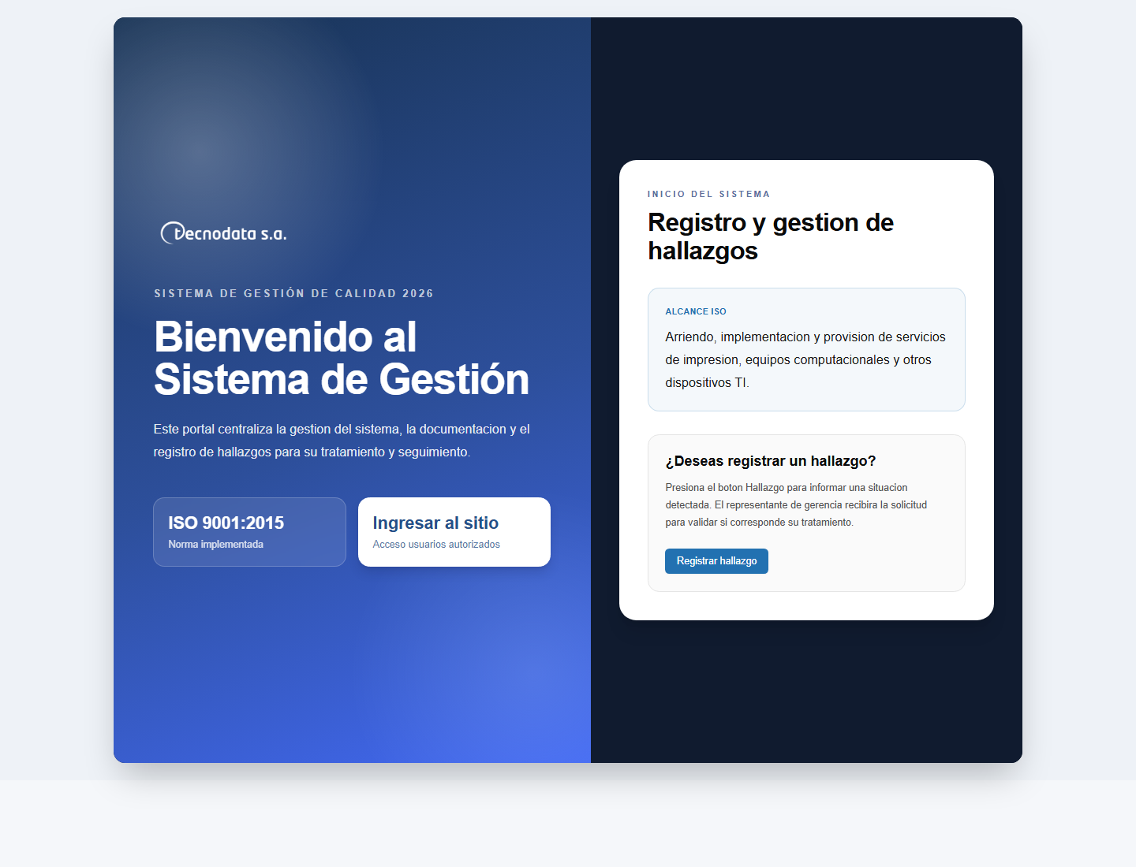

Pantalla de inicio de sesion
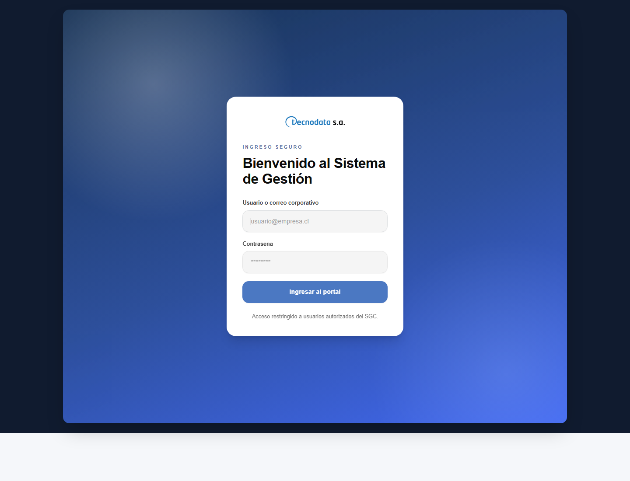

Inicio SGC
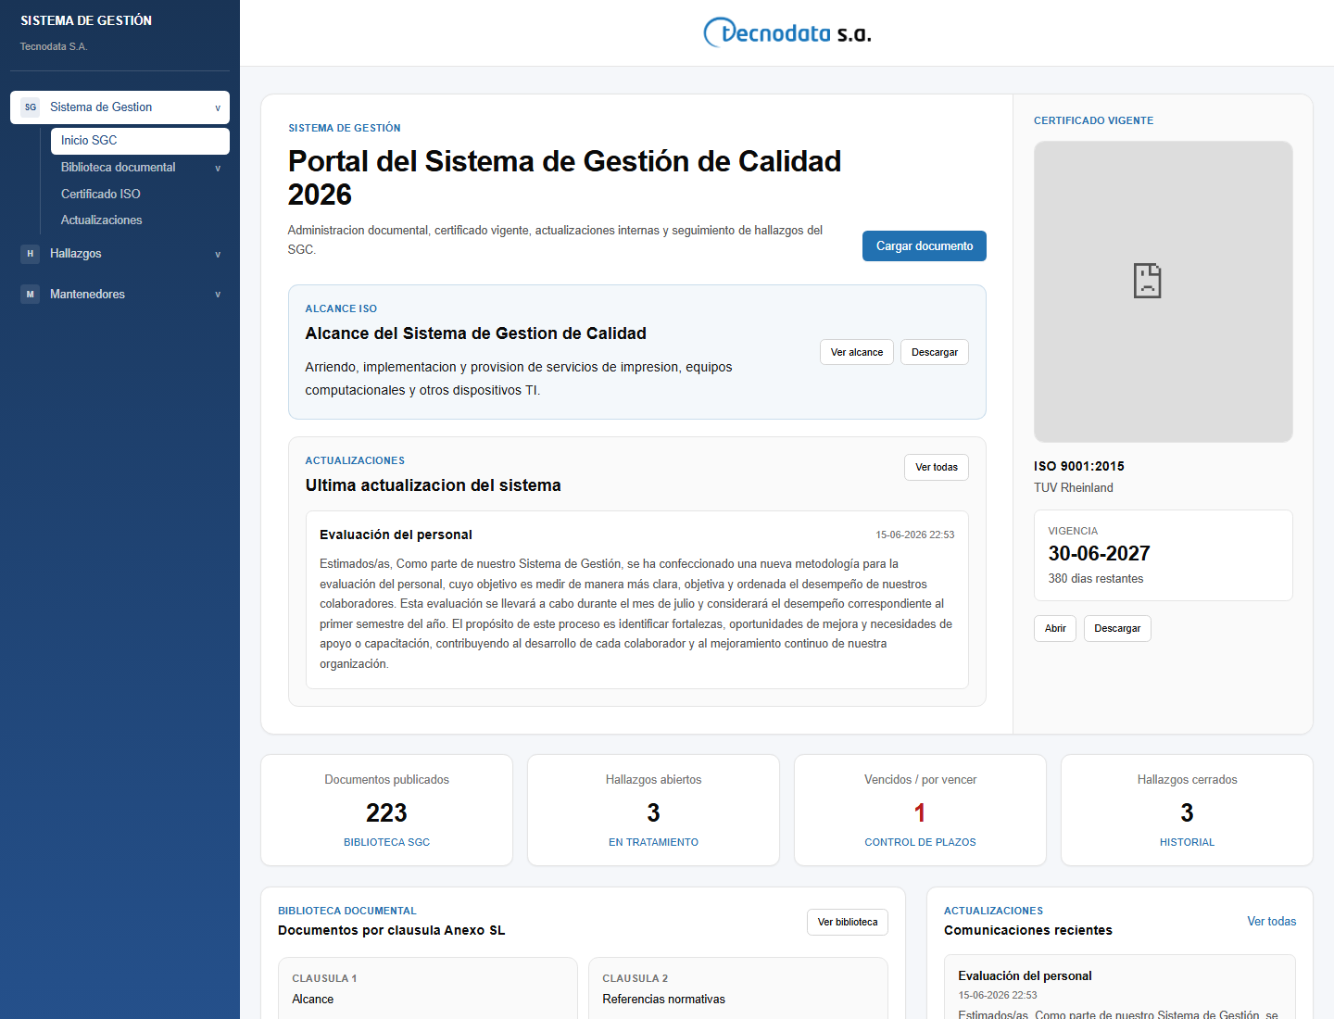

Registro de hallazgo
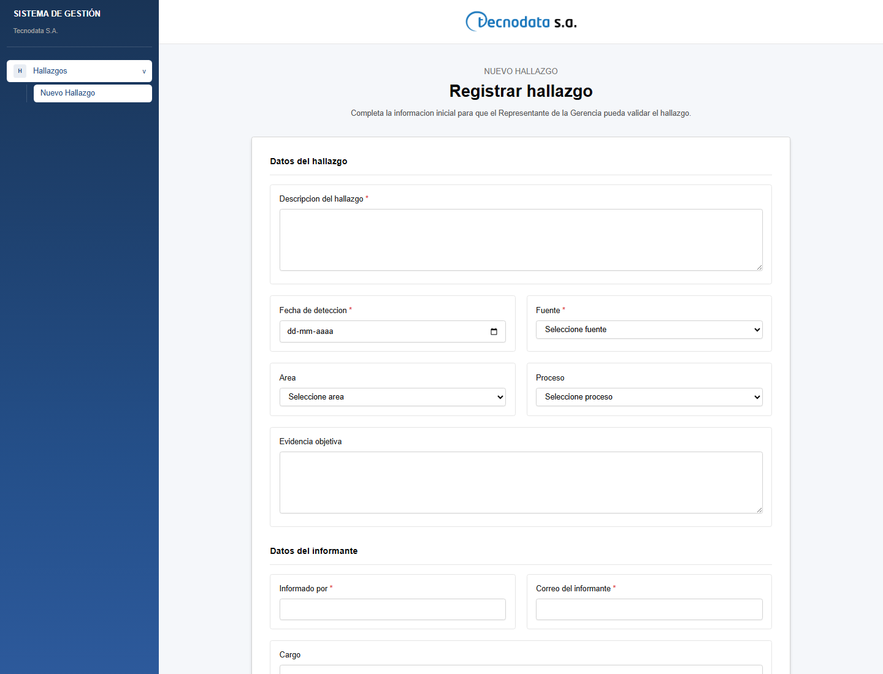

Bandeja de hallazgos
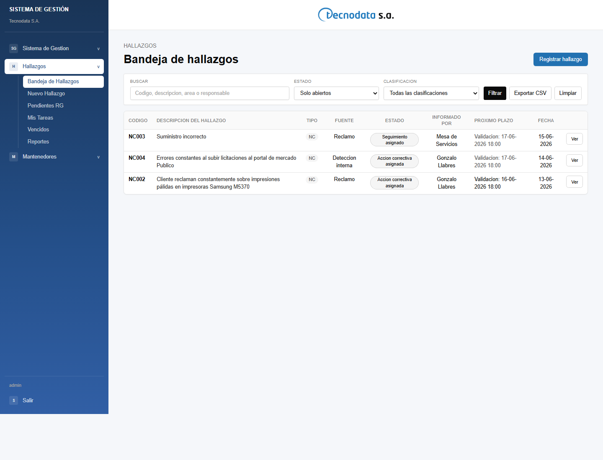

Detalle del hallazgo y etapas
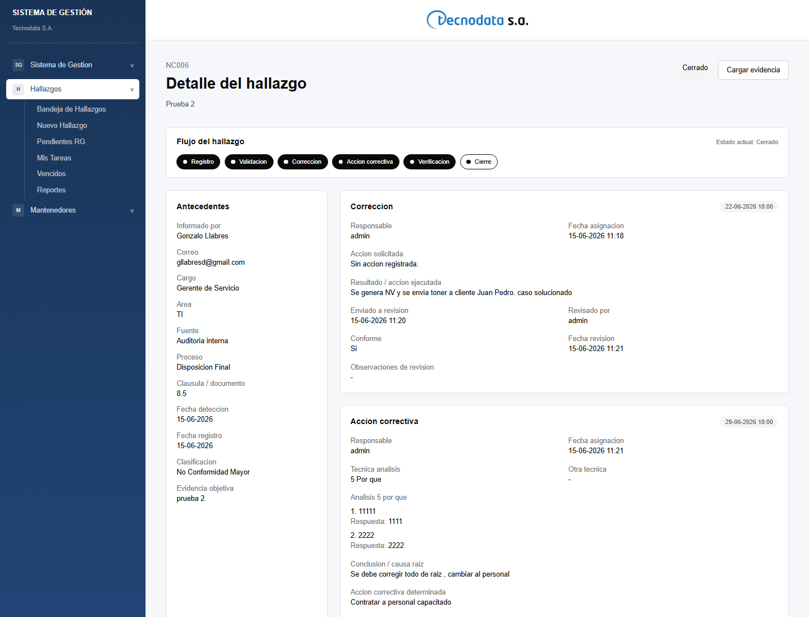

Carga de evidencia por etapa
